实验三 MAC 泛洪攻击与端口安全防御
GNS3 / MikroTik CHR · 双交换机攻防验证
实验日期：2026年10月26日（依据终端日志） 实验平台：Windows 11 / WSL2 Ubuntu / GNS3 2.2.61
实验环境：RouterOS CHR 7.23.8 · QEMU/KVM · VPCS · Linux Network Namespace

1 实验目标与摘要
依据课程要求，在 GNS3 拓扑中对 SW2 实施 MAC 泛洪，观察其 MAC 地址学习表变化，并在 SW2 部署防御策略。未使用 Huawei 设备，以 MikroTik CHR 软件桥完成可控二层实验。
攻击前后分别发送 256 个伪造源 MAC 广播帧。防御前 SW2 的 ether4 学习到连续伪造地址；防御后 ether4 配置 learn=no，DROP 规则累计计数由 786 增至 1554，且未见新阶段的伪造 MAC 学习。修正放行规则后，攻击端 Ping PC1 连续两次均为 0% 丢包。
实验边界：本实验验证的是软件桥地址表污染及源 MAC 过滤，不证明实体交换机 CAM 表耗尽、ARP 窃听或 Cisco Port Security 的 shutdown。

2 实验拓扑与设备
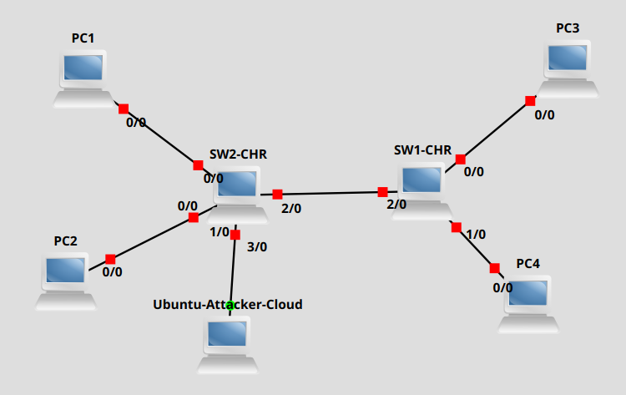
图 1 实际 GNS3 双交换机拓扑（裁剪展示；截图时节点颜色不代表最终启动状态）
设备 / 端口 | 地址与作用
PC1 / SW2 ether1 | 192.168.241.101/24；正常终端
PC2 / SW2 ether2 | 192.168.241.102/24；正常终端
PC3 / SW1 ether1 | 192.168.241.103/24；正常终端
PC4 / SW1 ether2 | 192.168.241.104/24；正常终端
SW2 ether3 ↔ SW1 ether3 | 交换机间二层互联；br-lab
SW2 ether4 ← Cloud ← Ubuntu | 192.168.241.139/24；授权源 MAC 02:33:03:00:00:39
两台 CHR 采用 br-lab Bridge + RSTP。攻击端位于独立 Network Namespace，通过 Cloud 专用接口接入 SW2，不连接外部网络。

3 基线检查与问题定位
起初 PC1→PC2 Ping 5/5 成功，PC3→PC4 失败。查看 SW1 的 bridge port 配置为空，确认 SW1 尚未完成二层桥接。补充 ether1–ether3 后，用户确认跨交换机通信恢复。攻击端 Ping PC1（2 发 2 收，0% 丢包）进一步说明 Cloud 接入连通。
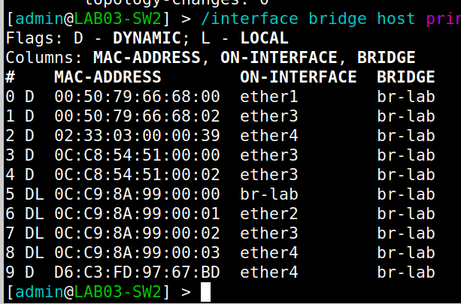
图 2 攻击前 SW2 的正常动态 MAC 表
SW2 在 ether1、ether3、ether4 等接口学习到正常设备源 MAC；后续所有污染证据均以 SW2 的 ether4 为攻击入口。

4 MAC 泛洪攻击与证据
攻击程序使用 AF_PACKET 发送 Ethernet 广播帧，源 MAC 从 02:AC:03:00:00:00 顺序递增 256 个，每帧相隔 4 ms；EtherType 为 0x88B5。程序包含攻击命名空间与接口地址检查，避免误发到生产网络。
sudo ip netns exec l03gnatk python3 attack.py --phase before
PHASE=before FRAMES_SENT=256 PREFIX=02ac0300 ELAPSED=1.060s
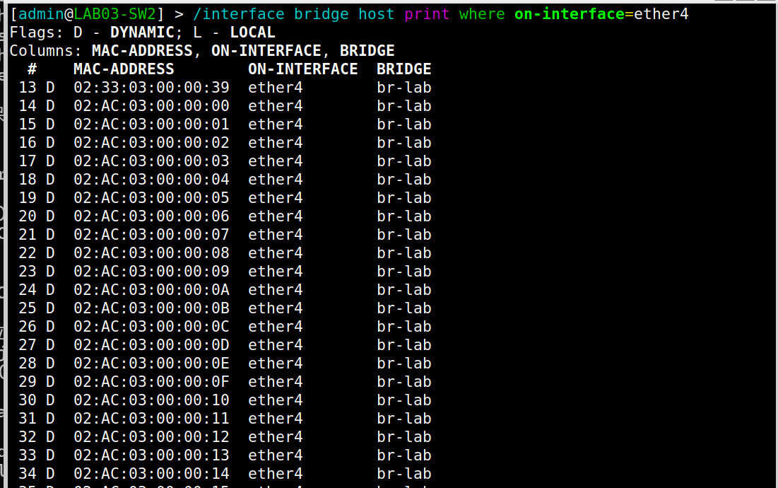
图 3 攻击后 SW2 的 ether4 开始学习 02:AC:03:00 前缀的伪造 MAC（裁剪）
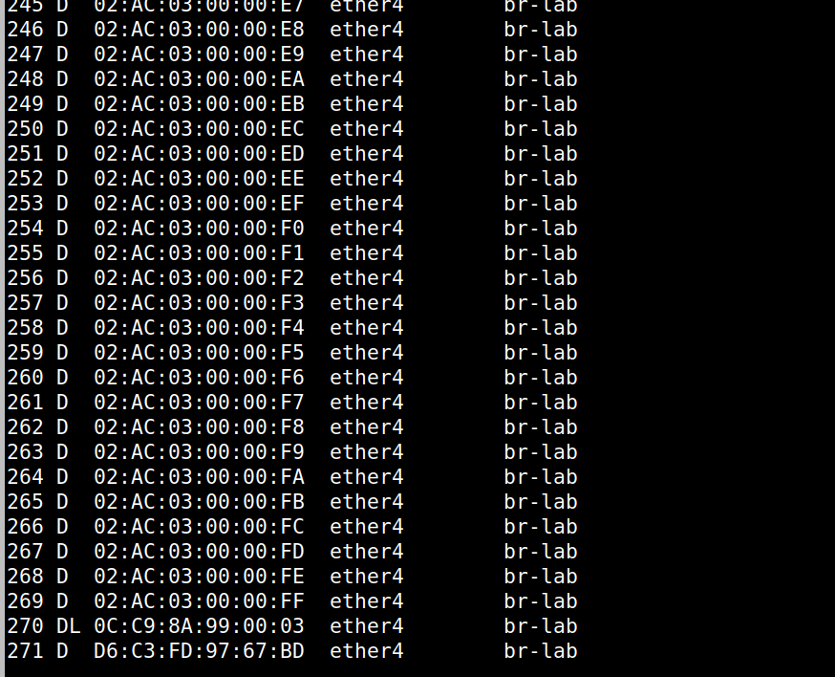
图 4 SW2 地址表后段可见 ...FD、...FE、...FF 等记录（裁剪）
图 3–4 的首尾记录与 256 个源 MAC 的发送方案一致，说明本实验实现了 FDB 污染；但是没有测得交换机地址表容量阈值、转发退化或 CAM 溢出，故不宣称“攻击使交换机瘫痪”。

5 防御配置与误拦截修复
SW2 的 ether4 设置 learn=no，关闭该口的动态 MAC 学习；Bridge Filter 先放行授权源 MAC 02:33:03:00:00:39，其余来自 ether4 的需要转发的数据帧执行 drop。
/interface bridge port set [find where interface=ether4] learn=no
/interface bridge filter add chain=forward in-interface=ether4 src-mac-address=02:33:03:00:00:39/FF:FF:FF:FF:FF:FF action=accept comment=LAB03_ALLOW place-before=0
/interface bridge filter add chain=forward in-interface=ether4 action=drop comment=LAB03_DROP_SPOOF
调试时最初只有 DROP，没有正确的 ALLOW，导致合法攻击端→PC1 Ping 3 发 0 收（100% 丢包）；后来修正了 src-mac-address 的 MAC/MASK 写法，并将 ALLOW 置于 DROP 之前，连续两次合法 Ping 均 3 发 3 收。最终配置仍有一条冗余 ALLOW，未影响验证但应在正式复现时去重。
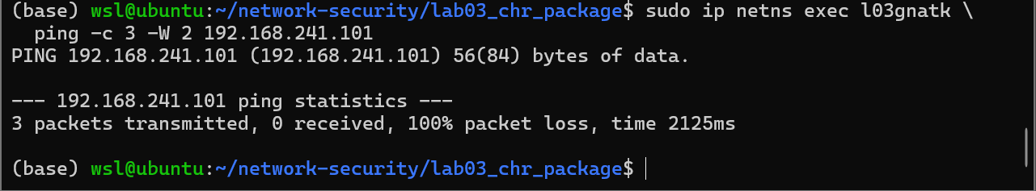
图 5 未加入正确白名单时的合法流量误拦截：3 发 0 收

6 防御后重新攻击与计数
sudo ip netns exec l03gnatk python3 attack.py --phase after
PHASE=after FRAMES_SENT=256 PREFIX=02ac0400 ELAPSED=1.068s
指标 | 复测前 | 复测后 | 变化
ALLOW #0（包） | 4 | 8 | +4
ALLOW #1（包） | 6 | 6 | 0
DROP（包） | 786 | 1554 | +768
DROP（字节） | 36336 | 71664 | +35328
攻击源 MAC 表 | 无新阶段地址 | 未观察 02:AC:04:00:* | 未见新增
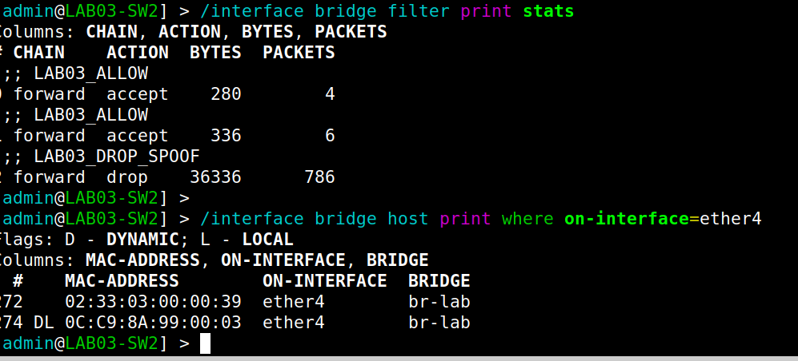
图 6 防御复测前：DROP 累计 786 包
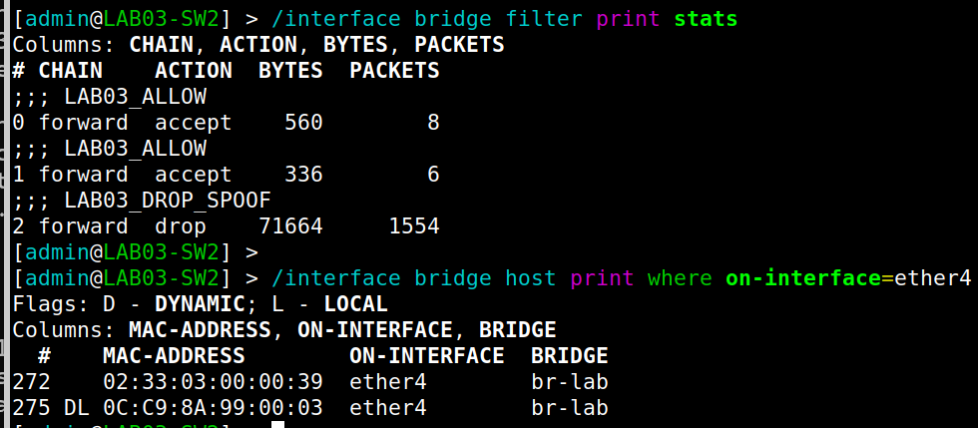
图 7 防御复测后：DROP 累计 1554 包
计数变化 1554−786=768，是 Bridge Filter 的累计命中次数，不能视为发送了 768 个独立攻击帧。因 256 个广播帧与 SW2 除攻击口外的三个转发口存在 256×3=768 的对应关系，可能反映多个转发副本计数；但未逐链路抓包确认。
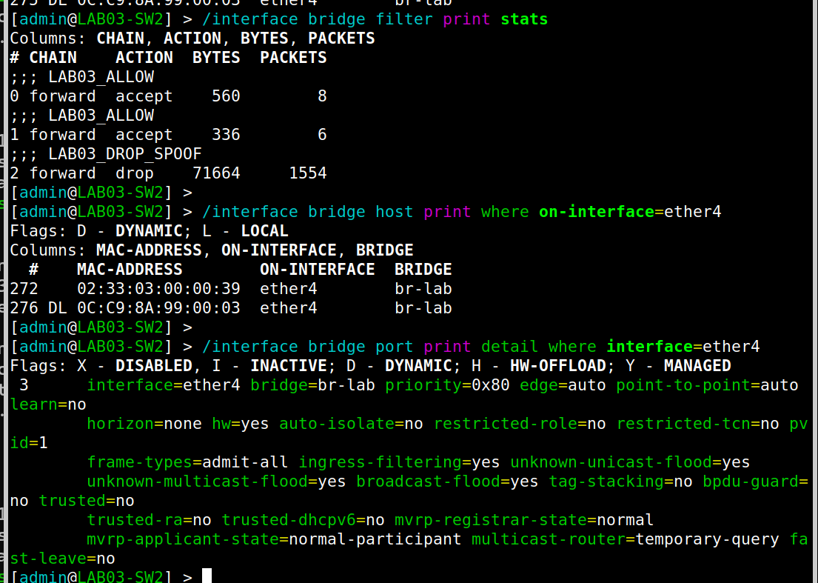
图 8 最终证据：规则计数、授权 MAC 表与 ether4 learn=no
最终表中 ether4 仅显示授权 MAC 02:33:03:00:00:39 与本地接口地址 0C:C9:8A:99:00:03；没有显示新阶段 02:AC:04:00:* 伪造源地址。结合过滤计数增长以及合法通信恢复，说明本次攻击流量被有效限制。

7 结论与局限
在隔离 GNS3 交换网络中，源 MAC 持续变化会使 SW2 在攻击端口学习到多个虚假地址。通过禁止该口动态学习与按源 MAC 过滤，可以抑制新的学习表污染，并在正确配置白名单后保留合法通信。
本实验不属于 Cisco 交换机原生 Port Security，也未验证 violation shutdown、MAC 表硬件溢出、未知单播洪泛加剧或实际窃听风险；白名单方案仍可能被攻击者冒用获准的 MAC 绕过。下一步可结合抓包分别统计 ingress/egress，进一步检验过滤计数的放大机制。

附录 证据完整性与环境问题
完整截图和源程序单独保存在同名交付包 evidence/screenshots、configs、scripts 中。附加的 GUI startup_script HTTP 400 错误截图仅用于复盘：早期 GNS3 自动脚本向 VPCS 节点传递了当前 GUI 更新接口不支持的字段，关闭项目后清理字段才得以恢复。该报错不作为攻击成功证据。
其他证据：攻击前后程序终端输出、合法 Ping 3/3 成功来自对话中实际执行的文本记录，非后期重新运行或模拟输出。尚未提供 PC1→PC3 最终 Ping 的独立截图。

